**РОССИЙСКИЙ УНИВЕРСИТЕТ ДРУЖБЫ НАРОДОВ**

**Факультет физико-математических и естественных наук**

**Кафедра прикладной информатики и теории вероятностей**

**ОТЧЕТ**

**ПО ЛАБОРАТОРНОЙ РАБОТЕ №2**

*дисциплина: Операционные системы*

Студент: Махорин Иван Сергеевич

Студ. билет № 1032211221

Группа: НПИбд-02-21

**МОСКВА**

2022 г.

# Цель работы:

# – Изучить идеологию и применение средств контроля версий.

# – Освоить умения по работе с git.

**Выполнение работы:**

Произведём настройку github. Для этого создадим учётную запись на <https://github.com>. После чего заполняем основные данные в профиле.

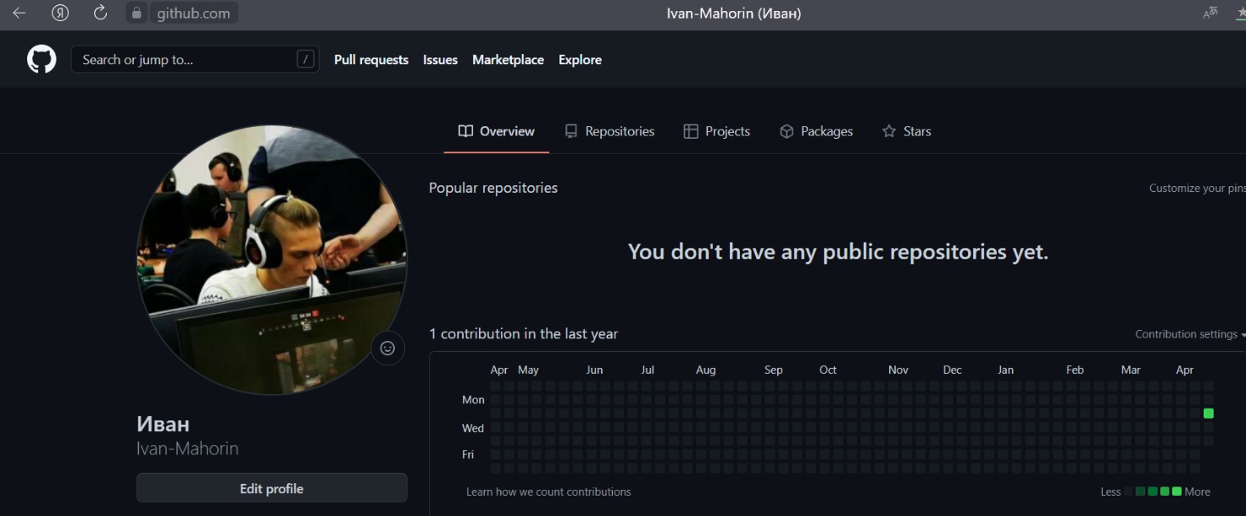

Следующим шагом устанавливаем git-flow в Fedora Linux, так как это программное обеспечение удалено из репозитория.

Команды для установки:

1. *cd /tmp*
2. *wget --no-check-certificate -q https://raw.github.com/petervanderdoes /gitflow/develop/contrib/gitflow-installer.sh*
3. *chmod +x gitflow-installer.sh*
4. *sudo ./gitflow-installer.sh install stable*



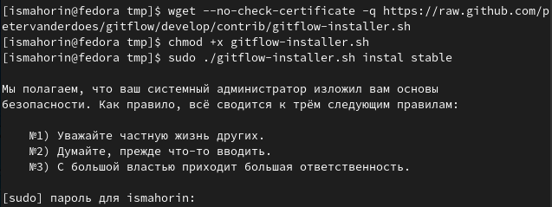

На данном этапе могут возникнуть проблемы с вводом пароля. Разрешить ситуацию можно данным путём:

отдельно вводим в терминале пароль, после чего скопируем его. Повторяем действия с установкой git-flow и вставляем пароль.

Базовая настройка git:

1. Задаём имя и email владельца репозитория (1 и 2 строка на рисунке)
2. Настраиваем utf-8 в выводе сообщений git (3 строка на рисунке)
3. Настраиваем верификацию и подписание коммитов git

Зададим имя начальной ветки (будем называть её master) (4 строка на рисунке)

1. Параметр autocrlf (5 строка на рисунке)
2. Параметр safecrlf (6 строка на рисунке)

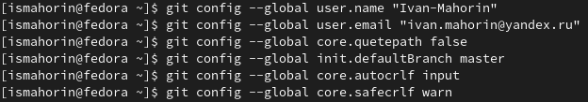

Создаём ключ SSH. В терминале вводим данную команду:

*ssh-keygen -t rsa -b 4096*

Далее во всех пунктах пользуемся клавишей Enter и получаем наш ключ.

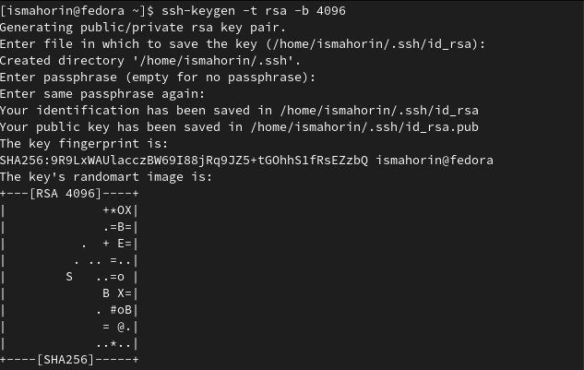

Чтобы можно было скопировать наш ключ и добавить его на github, потребуется команда:

*cat ~/ .ssh/id_rsa/pub*

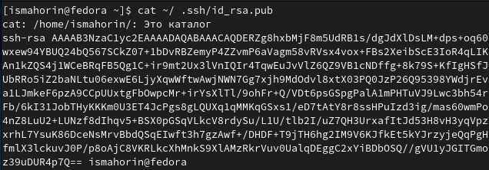

Скопированный ключ нужно добавить на github. Для этого переходим на сайте в раздел “Settings” и выбираем “SSH and GPG keys”. Как только мы выбрали SHH keys, даём название нашему ключу и копируем ключ из терминала.

В моём случае был создан ключ под названием OS (операционные системы).

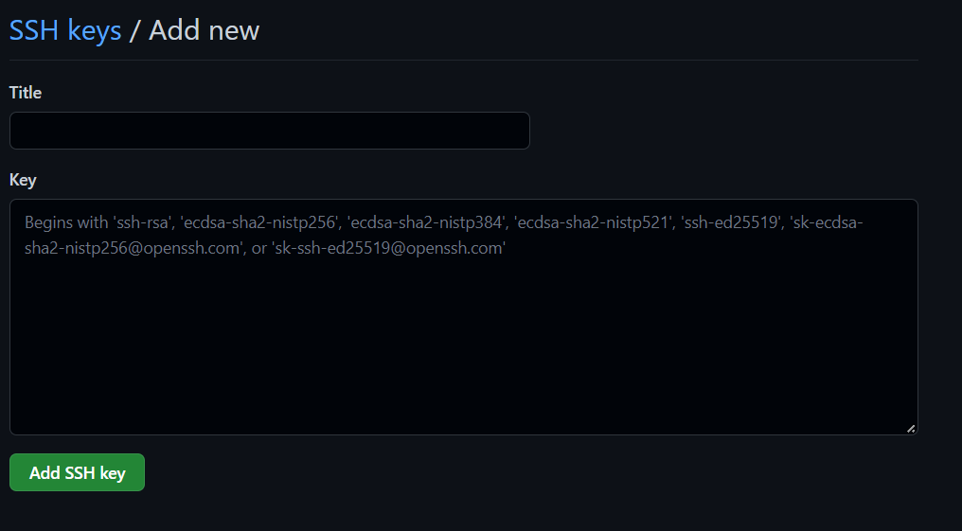

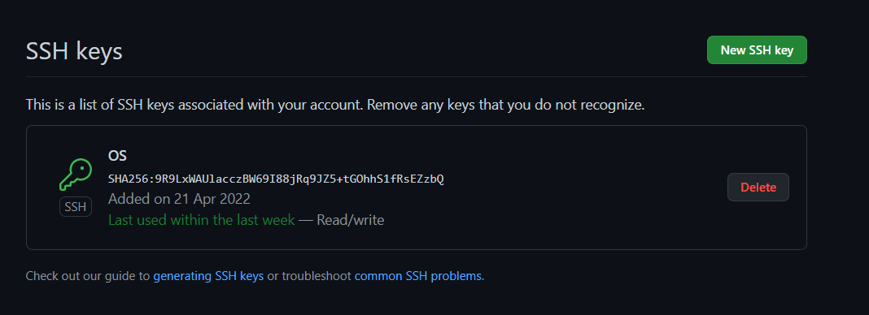

Возвращаемся в наш терминал и настраиваем gh командой:

*gh auth login*

Во всех пунктах выбираем y(yes).

По полученной ссылке переходим в браузер на виртуальной машине и вводим код из терминала (находится перед ссылкой).

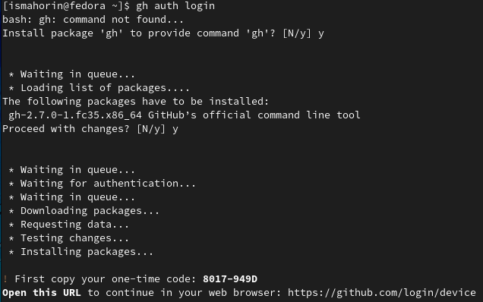

Создаём репозиторий курса на основе шаблона. Все нужные команды для создания были в указаниях к лабораторной работе. В 4 команде, вместо <владелец>, указываем своё имя профиля на github.

1. *mkdir -p ~/work/study/2021-2022/"Операционные системы"*
2. *cd ~/work/study/2021-2022/"Операционные системы"*
3. *gh repo create study_2021-2022_os-intro --template=yamadharma/course-directory-student-template --public*
4. *git clone --recursive git@github.com:<владелец>/study_2021-2022_os-intro.git os-intro*

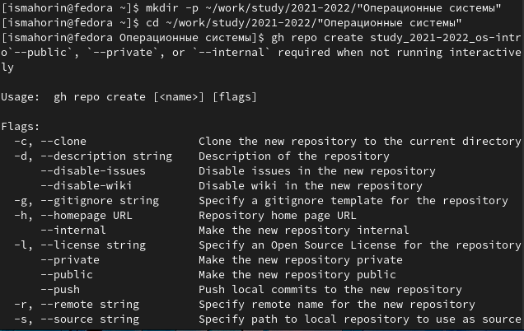

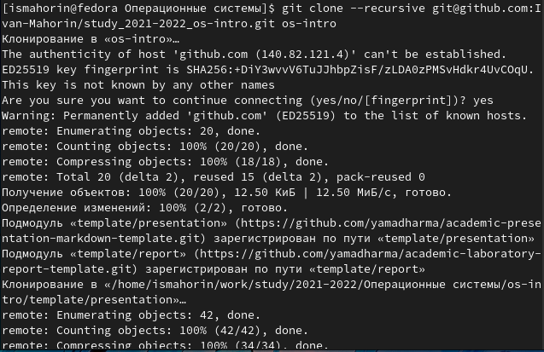

Настраиваем каталог курса. Для этого переходим в него командой:

*cd ~/work/study/2021-2022/"Операционные системы"/os-intro*

Далее командой ls проверяем, что мы в него перешли. В каталоге “os-intro” нам потребуется удалить файл “package.json”. Выполняем данную задачу командой:

*rm package.json*

Снова командой ls проверяем успешное выполнение удаление файла.

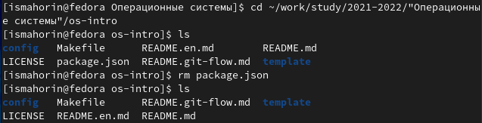

Создаём необходимые каталоги и отправляем наши файлы на сервер.

*make COURSE=os-intro*

1. *git add .*
2. *git commit -am 'feat(main): make course structure'*
3. *git push*

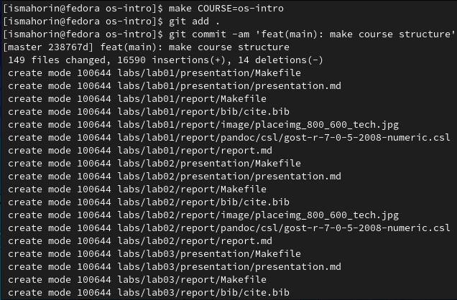

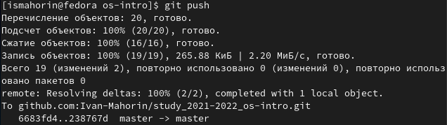

**Контрольные вопросы:**

**1. Что такое системы контроля версий (VCS) и для решения каких задач они предназначаются?** Это программное обеспечение для облегчения работы с изменяющейся информацией. VCS позволяет хранить несколько версий одного и того же документа, при необходимости возвращаться к более ранним версиям, определять, кто и когда сделал то или иное изменение, и многое другое.

**2. Объясните следующие понятия VCS и их отношения: хранилище, commit, история, рабочая копия.**

Хранилище (repository), или репозитарий, — место хранения всех версий и служебной информации.

Commit («[трудовой] вклад», не переводится) — синоним версии; процесс создания новой версии.

История – место, где сохраняются все коммиты, по которым можно посмотреть данные о коммитах.  
Рабочая копия – текущее состояние файлов проекта, основанное на версии, загруженной из хранилища.

**3. Что представляют собой и чем отличаются централизованные и децентрализованные VCS? Приведите примеры VCS каждого вида.**

Централизованные VCS: одно основное хранилище всего проекта и каждый пользователь копирует себе необходимые ему файлы из этого репозитория, изменяет и, затем, добавляет свои изменения обратно.

Децентрализованные VCS:

у каждого пользователя свой вариант (возможно не один) репозитория.

**4. Опишите действия с VCS при единоличной работе с хранилищем.**

**5. Опишите порядок работы с общим хранилищем VCS.**

**6. Каковы основные задачи, решаемые инструментальным средством git?**

Git — это система управления версиями. У Git две основных задачи: первая — хранить информацию о всех изменениях в вашем коде, начиная с самой первой строчки, а вторая — обеспечение удобства командной работы над кодом.

**7. Назовите и дайте краткую характеристику командам git.**

*git –version* (Проверка версии Git)

*git init* (Инициализировать ваш текущий рабочий каталог как Git-репозиторий)

*git clone*[*https://www.github.com/username/repo-name*](https://www.github.com/username/repo-name) (Скопировать существующий удаленный Git-репозиторий)

git remote (Просмотреть список текущих удалённых репозиториев Git)

*git remote -v* (Для более подробного вывода)

*git add my_script.py* (Можете указать в команде конкретный файл).

*git add .* (Позволяет охватить все файлы в текущем каталоге, включая файлы, чье имя начинается с точки)

*git commit -am "Commit message"* (Вы можете сжать все индексированные файлы и отправить коммит).

*git branch* (Просмотреть список текущих веток можно с помощью команды branch)

*git –help* (Чтобы узнать больше обо всех доступных параметрах и командах)

*git push origin master* (Передать локальные коммиты в ветку удаленного репозитория).

**8. Приведите примеры использования при работе с локальным и удалённым репозиториями.**

**9. Что такое и зачем могут быть нужны ветви (branches)?**

Ветки нужны, чтобы несколько программистов могли вести работу над одним и тем же проектом или даже файлом одновременно, при этом не мешая друг другу. Кроме того, ветки используются для тестирования экспериментальных функций: чтобы не повредить основному проекту, создается новая ветка специально для экспериментов.

**10. Как и зачем можно игнорировать некоторые файлы при commit?**

Игнорируемые файлы — это, как правило, артефакты сборки и файлы, генерируемые машиной из исходных файлов в вашем репозитории, либо файлы, которые по какой-либо иной причине не должны попадать в коммиты.

**Вывод:**

В ходе выполнения лабораторной работы изучили идеологию и применение средств контроля версий, а также освоили умения по работе с git.